Kit chocolat chaud
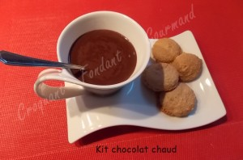Pour une dizaine de Croquants-Gourmands
- 180 g de chocolat noir à 55%
- 85 g de cacao amer
- 30 g de cassonade
- 100 g de sucre en poudre
- 30 g de Maïzena
- 1 bâton de vanille
Râper finement le chocolat, ou bien comme moi, le mixer en poudre fine.
Rajouter le cacao, la cassonade, le sucre en poudre et la Maïzena et bien mélanger le tout.
Mettre le mélange dans un pot hermétique ou dans un sachet et y glisser la gousse de vanille.
Les gourmands auront le choix entre :
La version classique :
Mettre 3 cuillerées à soupe du mélange chocolat dans une tasse.
Verser doucement par dessus 150 ml de lait chaud tout en remuant jusqu'à ce que la poudre soit dissoute.
Déguster bien chaud
La version gourmande :
Pour un chocolat dense et velouté.
Mettre 3 cuillerées à soupe du mélange dans une casserole et verser doucement 150 ml de lait froid en remuant pour éviter les grumeaux.
Chauffer sur feu doux sans cesser de remuer jusqu'à ce que le mélange épaississe légèrement et devienne une crème veloutée.
Verser immédiatement dans la tasse et déguster sans attendre.
Les plus gourmands pourront même déposer sur le dessus une rosace de crème fouettée....

